Психографические типы (по Е. Громовой)
Автор: Татьяна Геок
В начале XXI века компания WorkLine Research ( COMCON-SPb) разработала методику «Ценностная структура жизненного пространства личности», в основу которой легла классификация людей по 6 психографическим типам (психографика - зависимость потребительского поведения от психологического типа):
Гедонист (ценитель удовольствия)
Независимый (новатор)
Интеллигент (одухотворённый традиционалист)
Обыватель (нормальный материалист)
Карьерист (целеустремлённый прагматик)
Подражатель (имитатор)

Основное отличие типов в том, какую ценность они считают для себя ведущей:
Любовь (к людям, ситуациям, комфорту, развлечениям, признанию, вещам)
Свобода (поведения, перемещения, выбора занятий и круга общения, реализации идей)
Гармония (окружения, взаимоотношений, баланса жизни, результатов труда)
Богатство (деньги, вещи, дачи, количество детей и родственников)
Власть (над людьми, процессами, ситуациями, развитием своей жизни)
Слава (признание, внимание, одобрение)
Общие ценности и ценности-антагонисты определяют картину отношений типов
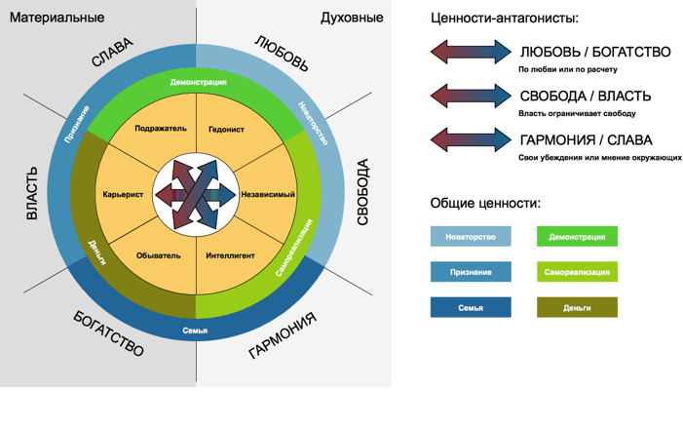
Изложение всех ценностей, важных для каждого типа, разбито на блоки:
Базовые ценности (самое важное)
Работа (отношение к работе)
Отдых (как любят отдыхать)
WOW-фактор (отношение к деньгам и тратам)
Развитие (отношение к своему образованию, карьерному росту, физ.форме)
Стремления (мечты, цели, понимание успеха)
Социализация (отношение к окружающим и взаимоотношения с ними)
В каждом блоке явно или неявно присутствуют подразделы «Подробное описание» (сводная таблица описаний ценностей) и «Сравнительный анализ» (описание, какие параметры одинаковы или противоположны у тех или иных типов. Иллюстрирует, где и какие типы могут найти общий язык, а где им наоборот, будет понять друг друга очень сложно. Цвета овалов выбраны разными для наглядности, собственного смысла не несут).

Базовые ценности. Подробное описание.

 | Гедонист | Независимый | Интеллигент | Обыватель | Карьерист | Подражатель
Ведущая ценность | Любовь | Свобода | Гармония | Богатство | Власть | Слава
Ценностный вектор | Удовольствие | Свобода;  Независимость;  Личностный рост. | Семья (будущее своих детей);  Комфорт (в том числе и душевный);  Свобода (самореализации, роста, получения впечатлений). | Дом;  Cемья. | Успех;  Cоциальное одобрение. | Уважение и внимание окружающих.
Ценностное поле | Удовольствие;  Свобода;  Дом-Семья-Образование;  Отдых;  Развлечения;  Путешествия;  Секс.  (здоровье, хорошая форма - теоретические ценности, слишком ленивы, чтобы уделять им много внимания) | Свобода;  Интересная работа;  Максимальная самореализация;  Самосовершенствование;  Здоровье, Хорошая форма;  Любовь, Романтика;  Друзья;  Соратники;  Путешествия;  Деньги для реализации идей. | Стабильность (которую дает работа, обеспечивающая семью);  Здоровье (обеспечивающее возможность вырастить детей и дать им хорошее образование);  Постоянное само-совершенствование;  Личностный рост как основная цель;  Работа как самореализация;  Взаимопонимание и взаимоуважение (духовная близость, общие интересы) в семье, с друзьями, на работе. | Дом;  Семья;  Здоровье;  Работа;  Хороший заработок;  Стабильность;  Друзья;  Общение. | Успех;  Социальное одобрение;  Карьерный рост;  Работа;  Время (возможность распоряжаться). | Имидж;  Статусность;  Материальная обеспеченность (как следствие первых двух).
Дом, семья | Место, где можно забыть о проблемах (поэтому крайне важна бесконфликтная атмосфера);  Даже уделяя достаточно много внимания, испытывают при этом определенное чувство дискомфорта и зависимости, ограничивающей их личную свободу. | Не являются значимыми в классическом толковании; Место, куда они могут возвращаться, где их ждут после странствий и приключений;  Полигон, где они могут развернуть свою бурную фантазию, творить, воплощать свои замыслы. | Одна из основных ценностей;  Прежде всего, важна духовная близость с членами семьи, общие интересы. | Главная ценность;  Место, где нужно СОЗДАВАТЬ БЫТ. | Обеспеченный тыл для завоевания карьерных высот;  Еще один аргумент в пользу собственной успешности | Ценности женщин-Подражательниц, осуществивших удачное замужество, близки выбору Обывательниц;  В целом совпадает с ценностями текущего "кумира"

Базовые ценности. Сравнительный анализ.

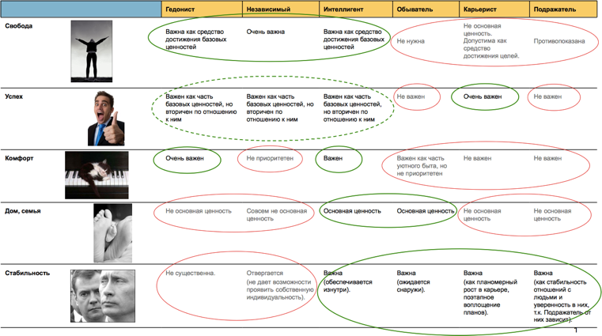

Работа. Подробное описание.

 | Гедонист | Независимый | Интеллигент | Обыватель | Карьерист | Подражатель
Смысл работы | Средство получения удовольствия. | Средство самореализации. | Средство самореализации и достижения гармонии. | Источник денег для обеспечения материального благополучия семьи сегодня и в будущем. | Средство самореализации; Инструмент достижения социального успеха и признания;  Источник уверенности в себе и чувства самоуважения;  Источник денег для подтверждения статуса. | Источник денег для обеспечения материальными ценностями.
Отношение к работе | Если работа не приносит удовольствия, могут вообще от нее отказаться и жить за счет спонсора. | Принимают на себя ответственность за происходящее. Чаще других выражают готовность помогать окружающим.  Командировки не воспринимают как обузу, а просто стараются активный образ рабочей жизни компенсировать спокойным отдыхом. Воспринимают такие поездки как способ получения новых впечатлений.  Когда горят какой-то идеей, то об отдыхе после рабочего дня не может быть и речи. | Работают много, но для них карьера существенно менее значима, чем самосовершенствование, творчество и развитие способностей, признание и уважение окружающих. | Не любят и о ней почти не говорят | Любят. Более того, работа для них настолько значима в плане самореализации и карьерного роста, что они готовы поступиться личной жизнью (даже женщины) ради собственных амбиций и прагматизма. | На работе для них главное – «хороший коллектив», и «чтобы тебя уважали».
Описание типичной работы | Должна приносить удовольствие (как правило за счет интересного живого общения);  Либо должна приносить деньги для получения удовольствий;  Свободный график. | Должна давать возможность самореализации;  Должна обеспечивать свободу принятия решений;  Обеспечивать доступ к новым впечатлениям (за счет поездок или общения);  Свободный график;  Работ может быть несколько, чтобы быть готовыми к любым переменам и не зависеть от обстоятельств. | Должна в первую очередь приносить моральное удовлетворение;  И только во вторую – деньги, как необходимые средства к существованию;  Не предпринимательство;  Основной источник дохода - заработная плата. | Должна занимать определенное время;  За нее должны платить конкретные деньги;  Желательно, чтобы она была недалеко от дома. | Должна быть в солидной, серьезной организации, хорошо известной и обладающей высокой репутацией - только там можно построить карьеру и чувствовать стабильность; | За нее должны платить конкретные деньги;
Полезное применение | Может быть эффективен в руководстве;  Часто видит себя в сфере услуг; | Часто встречаемый среди руководителей тип;  Генератор идей;  Новатор; | Бюджетные, научные организации или наемные работники частных фирм;  Высококвалифицированный специалисты; | Ад-министративно-хозяйственный отдел | Часто встречаемый среди руководителей тип | Незрелый тип личности. Может быть эффективен на невысоком уровне ответственности

Работа. Сравнительный анализ.

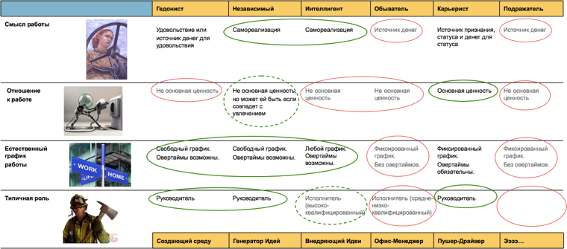

Отдых. Подробное описание и немного анализа.
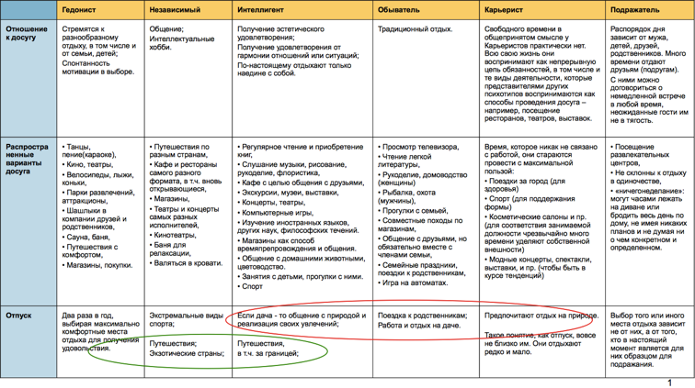
WOW- фактор. Подробное описание.

 | Гедонист | Независимый | Интеллигент | Обыватель | Карьерист | Подражатель
Смысл денег | Средство получения удовольствия | Средство для обеспечения свободы и реализации идей | Ощущение свободы, Независимости и самоуважения. Отсутствие денег унижает человеческое достоинство. | Фактор стабильности, источник семейного благополучия | Показатель успеха | Источник материальных благ, приобретаемых с их помощью.
Отношение к расходам | Расходы считаются обоснованными, если приносят удовольствие. | Склонны к спонтанным тратам | Редко способны самостоятельно инвестировать большие суммы в какое-либо дело.  Тратят значительную часть средств на образование детей. | Тщательное планируют.  Любые денежные затраты должны быть обоснованы | Все приобретаемые товары должны работать на достижение профессионального успеха.  Не пытаются сэкономить на качестве и престиже, но при этом склонны к покупкам со скидками. | См. «Мотивация покупок».
Мотивация покупок | Получают удовольствие от дорогих покупок, в модных магазинах или приятных им местах, в том числе от самого процесса. | По принципу "мое-не мое"; Могут выбрать как что-то очень дорогое, так и очень дешевое, но крайне оригинальное. | По принципу "уместности" и гармоничного соответствия вещи ее предназначению для данного владельца. | Целесообразность | По принципу выбора "символов успеха" - вещей, чьи качество и цена соответствуют определенному стилю жизни; Дорогая одежда и аксессуары придают карьеристу уверенность. | Крайне неуверенны в правильности собственного мнения, полностью доверяют людям, которые либо номинально должны считаться экспертами в этой области (продавцы, авторы статей в модных журналах, портнихи, дизайнеры и т. п.), либо являются для них максимально авторитетными на данный момент времени (подруга, соседка, муж/жена и т. д.), и слепо следуют их советам. Они стараются не совершать покупку в одиночестве, поскольку им необходима оценка правильности их выбора.
Смысл материальных ценностей (обретаемых на деньги) | Символы успеха (внешний вид вещей) | Самостоятельного нет | Обеспечение воспитания детей, их образования и здоровья. | Возможность создания комфортных условий для членов семьи «не хуже, чем у других». | Символы успеха (цена вещей) | Символы имиджа (факт обеспеченности)

WOW- фактор. Сравнительный анализ.
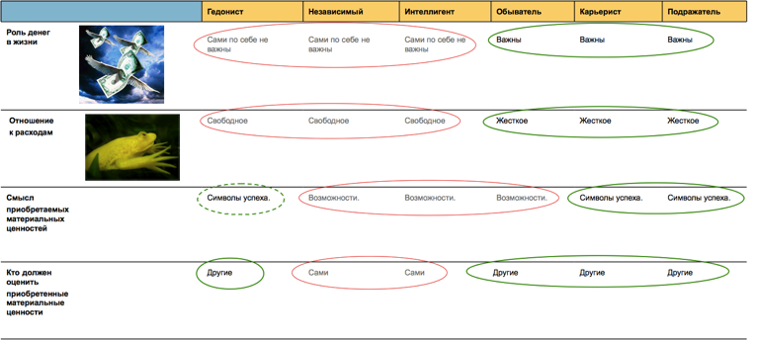

Развитие. Подробное описание и сравнительный анализ.
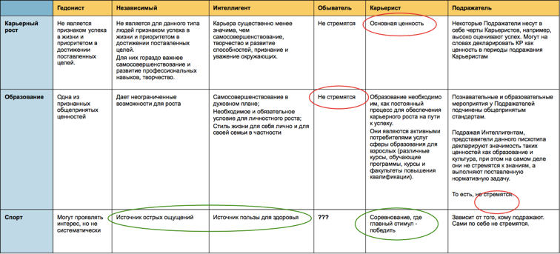
Стремления. Подробное описание и немного анализа.
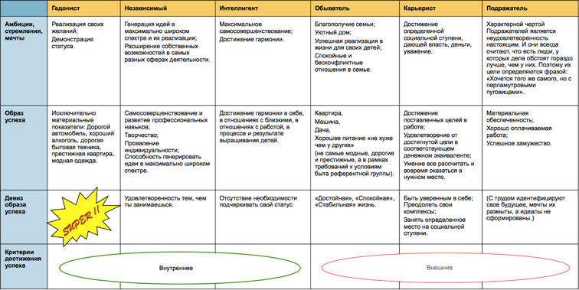
Социализация. Подробное описание.

 | Гедонист | Независимый | Интеллигент | Обыватель | Карьерист | Подражатель
«Свой» круг общения (референтная группа) | Выделяют узкий круг ближайших друзей, которые проверены временем;  Малый и большой круг семьи (см. «Обыватель»)  Коллеги;  Однокашники;  Знакомые. | Тот, кто разделяет в каждый конкретный момент времени их увлечение, и есть тот самый друг и соратник;  Друзья (имеют гораздо большее значение, чем родственники);  Люди с разным уровнем дохода и стилем жизни;  В широком смысле – та часть человечества, с которой ощущается духовная связь. | Друзья, с которыми есть общие интересы;  Люди своего поколения;  Свои дети. | Малый и большой круг семьи:  Родственники;  Близкие друзья, которых они воспринимают как членов своей семьи (давние дружеские связи, буквально с детства);  Вновь обретенные родственники. | Люди, соответствующие необходимому статусу;  Коллеги;  Однокашники;  Однокурсники;  "Нужные люди". | Знакомые;  Коллеги мужа/жены;  Родители;  Приятели своих детей и т.д.
Специфика общения | Используют любой повод для общения.  Общение живое и интересное. | Легко и просто заводят друзей, но не являются инициаторами поддержания дружеских связей, поскольку заняты воплощением в жизнь своих идей, интересной творческой работой, или спортом. | Общение с друзьями на основе общих интересов. Поэтому они весьма пристрастны к выбору тех, с кем они будут общаться. В этом смысле Интеллигенты проявляют определенный снобизм. | Семейное общение не требует повода, общение с друзьями – требует. | Общаются с целью сравнения социального статуса, своего и друзей.  Более регулярное общение у Карьеристов лишено эмоциональности и связано с обменом информацией. | Круг их друзей и знакомых очень широк, но при этом достаточно поверхностен. Они чрезвычайно высоко ценят бесконфликтную дружескую атмосферу, поскольку зависят от окружающих.
Ценят в себе и других | чувство юмора;  ум;  вкус;  оптимизм;  широта взглядов. | независимость в суждениях;  гордость;  нестандартность в мышлении;  высокая работоспособность; увлеченность. | моральность;  честность;  порядочность;  консерватизм;  образованность;  умение ценить прекрасное. | природная смекалка;  трудолюбие;  аккуратность;  ответственность;  исполнительность;  хитрость. | целеустремленность;  уверенность;  умение добиваться поставленной цели;  активность;  наглость;  напористость. | доброта;  отзывчивость;  умение прийти на помощь другу;  искренность;  открытость.
Отношение к окружающим (в т.ч. за пределами круга) | Нуждаются в признании окружающих и проявлении внимания. | Не озабочены мнением окружающих. | Склонны к плюрализму мнений, поэтому позволяют окружающим людям оставаться самими собой. | С неодобрением относятся к тем, кто выделяется на общем фоне | Больше других восхищаются людьми, имеющими высокий доход. | Нуждаются в постоянной поддержке окружающих.

Как распознать?

Никак.

Представители разных типов могут внешне не отличаться друг от друга.

Яркий пример – бабушка в майке MEGADETH, отнюдь не стремящаяся обозначить свою уникальность, а экономно донашивающая за внуком вещь, которую не жалко надеть на дачу.

Скорее, тип человека раскроется в его словах, манерах и поступках.

Вся информация о возможных внешних проявлениях типов собрана в блоках:
- Восприятие течения жизни (как могут отзываться о)
- Возможное поведение (возможное!)
- Построение образа (сравнительный анализ принципов построения)
- Возможный внешний вид (возможный!)

Восприятие течения жизни. Подробное описание и немного анализа.

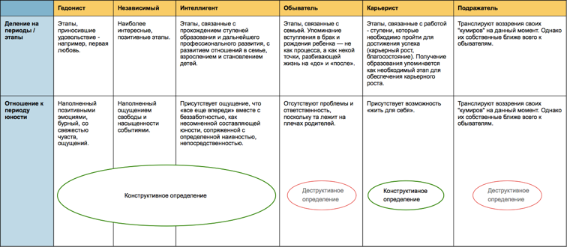

Возможное поведение. Подробное описание.

 | Гедонист | Независимый | Интеллигент | Обыватель | Карьерист | Подражатель
Принципы создания своего образа | Стремятся соответствовать собственному представлению об уникальном, современном, модном и обеспеченном образе | Стремятся соответствовать собственному представлению об уникальном образе | Стремятся соответствовать собственному представлению о гармоничном и уместном образе | Стремятся оставаться в тени, соответствовать внешнему представлению о подобающем общепринятом образе | Стремятся демонстрировать свою успешность, то есть соответствовать внешнему представлению об успешном образе | Стремятся соответствовать внешнему (друзей-родственников-знакомых-авторитетов) представлению о модном образе
Самооценка | Оценивают себя на основании собственных представлений. Придают своей внешности большое значение, публичные люди. | Оценивают себя на основании собственных представлений, акцент на манере пользования вещами. | Для них важны терпимость и внутренняя свобода. Оценивают себя на основании собственных представлений, акцент на гармоничную развитость вкуса. | Оценивают себя на основании соответствия общепринятым нормам, установленным работодателем и обществом. | Оценивают себя на фоне достижений представителей референтной группы. | Оценивают себя на основании мнений окружающих и общепризнанных авторитетов, не способны оценить себя сами.
Штрихи к портрету | Лексика отличается особой эмоциональной выразительностью. Характерно использование таких глаголов как: «люблю», «обожаю», «нравится» и т.п. выражение «вкусно», причем это определение может не иметь отношения к еде.  Стремятся прикасаться к жизни богемы, потребители светских хроник.  Любят устраивать праздники. | Преобладают такие слова как: «интересно», «новое», «творить», «фантастика», «свобода выбора». Характерны выражения типа «не спортивно».  Мечтают о нереальном отдыхе (поиск кладов, кругостветка).  Любят фотографировать, путешествовать. | Готовы к самопожертвованию и отказу от понравившейся вещи, если это касается лично их.  Отдыхают по настоящему только наедине с собой.  День у них обычно начинается достаточно рано и заканчивается глубоко за полночь. Со стороны может показаться, что у этих людей нет определенного режима дня, однако это далеко не так, они относятся очень серьезно ко всем своим обязанностям и собственным интересам (хобби, друзья, семья).  С их точки зрения тщательное следование моде свидетельствует о недостатке личностного развития | Они готовы ехать на другой конец города, чтобы купить продукты и товары дешевле.  Любят работу по дому. | Может сказать такую фразу, как: «Я уважаю эту женщину, она мне нравится, потому что она стерва!»  Как правило, вынуждены быть дисциплинированными и организованными на пути к поставленной цели. Поэтому они жестко ориентированы на социальные нормы. | Характерной чертой Подражателей является неудовлетворенность настоящим. Среди Подражателей могут быть несостоявшиеся Гедонисты, неудавшиеся Карьеристы, недоучившиеся Интеллигенты, несформировавшиеся Независимые личности. Цитаты из их лексикона могли бы принадлежать Независимому, Карьеристу, Гедонисту, если бы такие ценности как свобода, карьера, общение и развлечения коррелировали между собой. Более того, в разные отрезки своей жизни они подражают разным людям и, соответственно, декларируют разные ценности.

Построение образа. Сравнительный анализ.

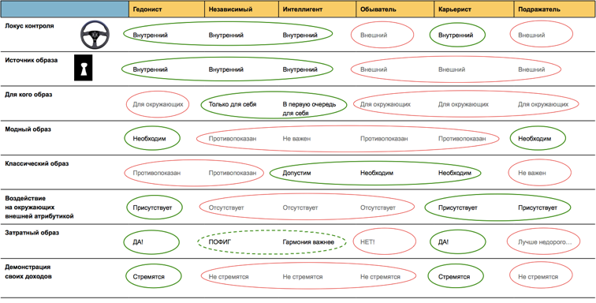

Возможный внешний вид. Подробное описание.

 | Гедонист | Независимый | Интеллигент | Обыватель | Карьерист | Подражатель
Отношение к брэндам | Выбирают яркие, необычные и узнаваемые - D&G, Moschino, Gautier. | Не ориентированы на брэнды. Могут даже не купить брэнд из-за осознания, что "это носят все". | Брэндом для них может быть только человеческая личность.  Выбирают одежду определенных дизайнеров, ориентируясь не на марку, а на имя, и понятия, которые связаны с этой маркой. | Искренне не понимают, зачем переплачивать за брэнды | Выбирают консервативные брэнды, общепризнанные мировые лидеры - Hugo Boss, MaxMara, Gucci, Brioni. | Основные жертвы рекламы и моды
Особые приметы | Одежда и внешний облик - подтверждение основного тезиса их мировоззрения: «Я уникален, восхищайтесь мной!»;  Последние коллекции, изделия "от кутюр";  Модные, оригинальные, эксклюзивные изделия;  Украшения из определенного круга брэндов;  Вряд ли деловой стиль (из-за его невыразительности);  Для «гедонистов» больше, чем для всех остальных, важно ощущение своей сексуальной привлекательности, поэтому они скорее, чем все остальные, выберут одежду, подчеркивающую их сексапильность. | Либо уникальные вещи в единственном экземпляре, либо очень оригинальные, подчеркивающие уникальность владельца;  Приличная марка может быть выбрана только как гарантия от дискомфорта в ношении, вообще значения не имеет;  Ювелирные украшения - средство эпатажа, могут доходить то гротеска. | Чрезвычайно сдержанны как в проявлении эмоций, так и в проявлении собственной личности. Поэтому они предпочитают одежду сдержанных тонов, «скромную и неброскую», с четко выраженным стилем, гармонией в сочетании цветов;  Одежда, удобная и высокого качества, позволяет не помнить о ней и быть спокойными за свой внешний вид;  Могут следовать бизнес-этикету из-за производственной необходимости;  Не модные "навороченные" брэнды, возможно малоизвестные дизайнеры, выбранные по их легенде или символизируемому понятию;  Не желают ощущать неудобства из-за слишком высоких каблуков, чересчур короткой и узкой юбки, галстука и так далее;  Если ювелирные изделия - то уникальные или подчеркивающие уникальность владельца, скорее всего не купленные, а сделанные на заказ знакомым мастером-ювелиром. | При выборе стиля одежды ориентируются на общепринятые нормы, которые по их мнению закладываются в семье и регламентируются работодателем;  Практичная и функциональная одежда;  Марка одежды или отсутствует, или из присутствующих на рынке хорошо известных (зависит от доходов). | Дорогая консервативная одежда общепризнанных марок, свидетельствующая о высоком статусе обладателя. | Одежда, демонстрирующая чужие вкусы (стиль известной личности, или по образцу из модных журналов).
Примеры
Не только представители разных типов могут выглядеть одинаково. Представители одного и того же типа могут выглядеть по разному (психографический тип определяет только систему ценностей. Личность же в целом определяется еще темпераментом, моральными принципами, увлечениями, верой и пр.)

Голливуд (женские и мужские персонажи из разных голливудских фильмов – 6 пар)
Диаграмма в верхней части слайда «Голливуд» наглядно иллюстрирует замкнутую в кольцо шкалу плавного изменения важности базовых ценностей. 6 базовых типов – это 6 отметок-ориентиров на этой шкале в характерных пиковых сочетаниях двух (не-антагонистичных!) ценностей. Иерархия ценностей каждого реального человека может отвечать любой точке шкалы. Самый ближний к точке тип и есть тип этого человека. Второй ближайший с другой стороны – «уклон». Вот почему может быть «Независимый» с уклоном в «Интеллигента», но не может быть «Независимого» с уклоном в «Карьериста».

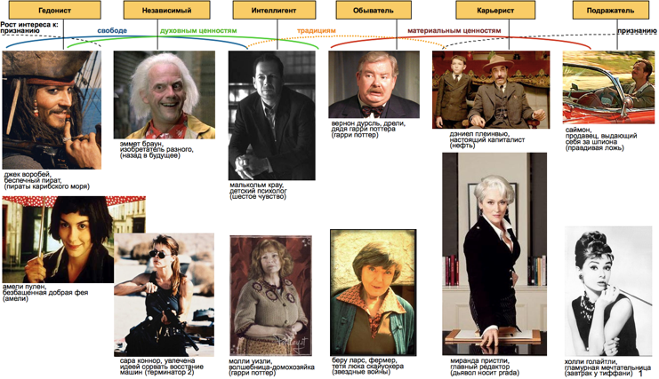

Симпсоны и Покровские ворота.
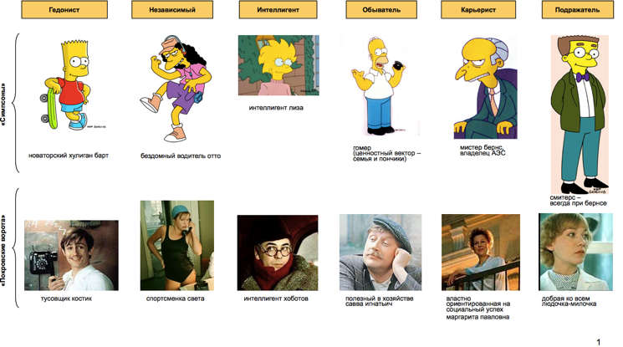

Сколько нас?

Если успешно и долго существуют (и со-существуют) все 6 типов, наверное, «это кому-нибудь нужно». Тем не менее, «культурно-историческая среда городов накладывает свой отпечаток на приоритеты жизненных ценностей его жителей. В этом контексте становятся понятными причины преобладания тех или иных психотипов в разных городах нашей страны» ((С) Е.Громова, М.Герасимова). Видимо, этот же тезис применим и к целым странам:

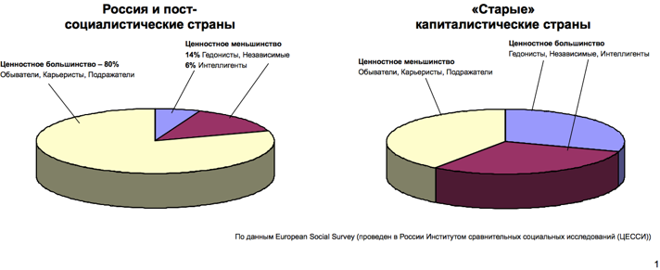

СПАСИБО!
Виктору Ерухимович - за подготовку материала (презентации).
Наташе Ерухимович – за помощь с круговой диаграммой и киноперсонажами, многочисленные обсуждения.
Лере Терентьевой – за изложение устного предания теории в частности и возбуждение интереса к теме вообще.
Интернету и его авторам – за прикольные картинки.

